江苏贸促周讯

2024年第4期

（总第250期）

江苏省贸促会发展研究部 2024年1月26日

目录CONTENTS —————————————————— 内部资料 免费赠阅

• 全球市场资讯 • ‧‧‧‧‧‧‧‧‧‧‧‧‧‧‧‧‧‧‧‧‧‧‧‧‧‧‧‧‧‧‧‧‧‧‧‧‧‧‧‧‧‧‧‧‧‧‧‧‧‧‧‧‧‧‧‧‧‧‧‧‧‧‧‧‧‧‧‧‧‧‧‧‧‧‧‧‧‧‧‧‧‧‧‧‧‧‧‧‧‧‧‧‧‧‧‧‧‧‧‧‧‧‧‧‧‧‧‧

美股创历史新高/ P01 | 英国陷经济衰退 /P02
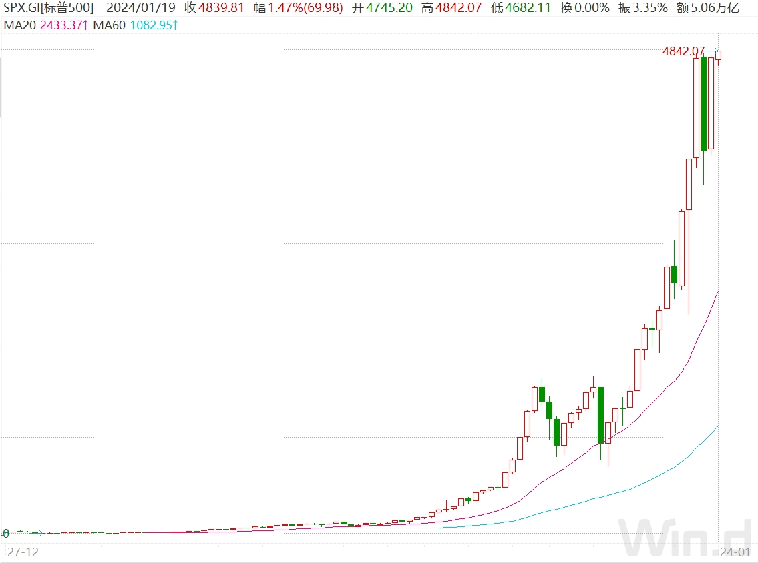 | 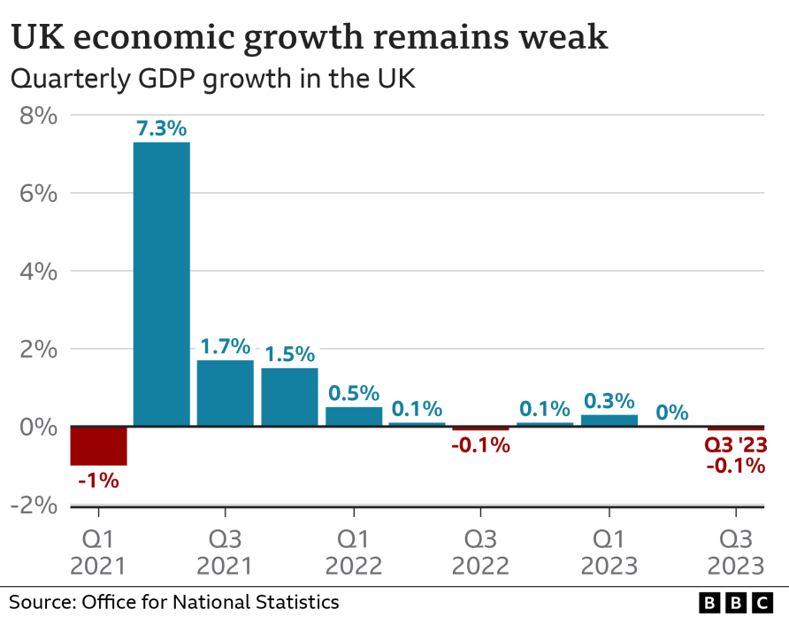

1月22日（周一）美国乐观情绪回升，国际资本流入 / 03

1月23日（周二）日本的通胀难题和货币政策 / 05

1月24日（周三）美企公布财报，从行业冷热看美国经济 / 06

美债发行大潮开始启动，欧元区经济持续走弱 / P08



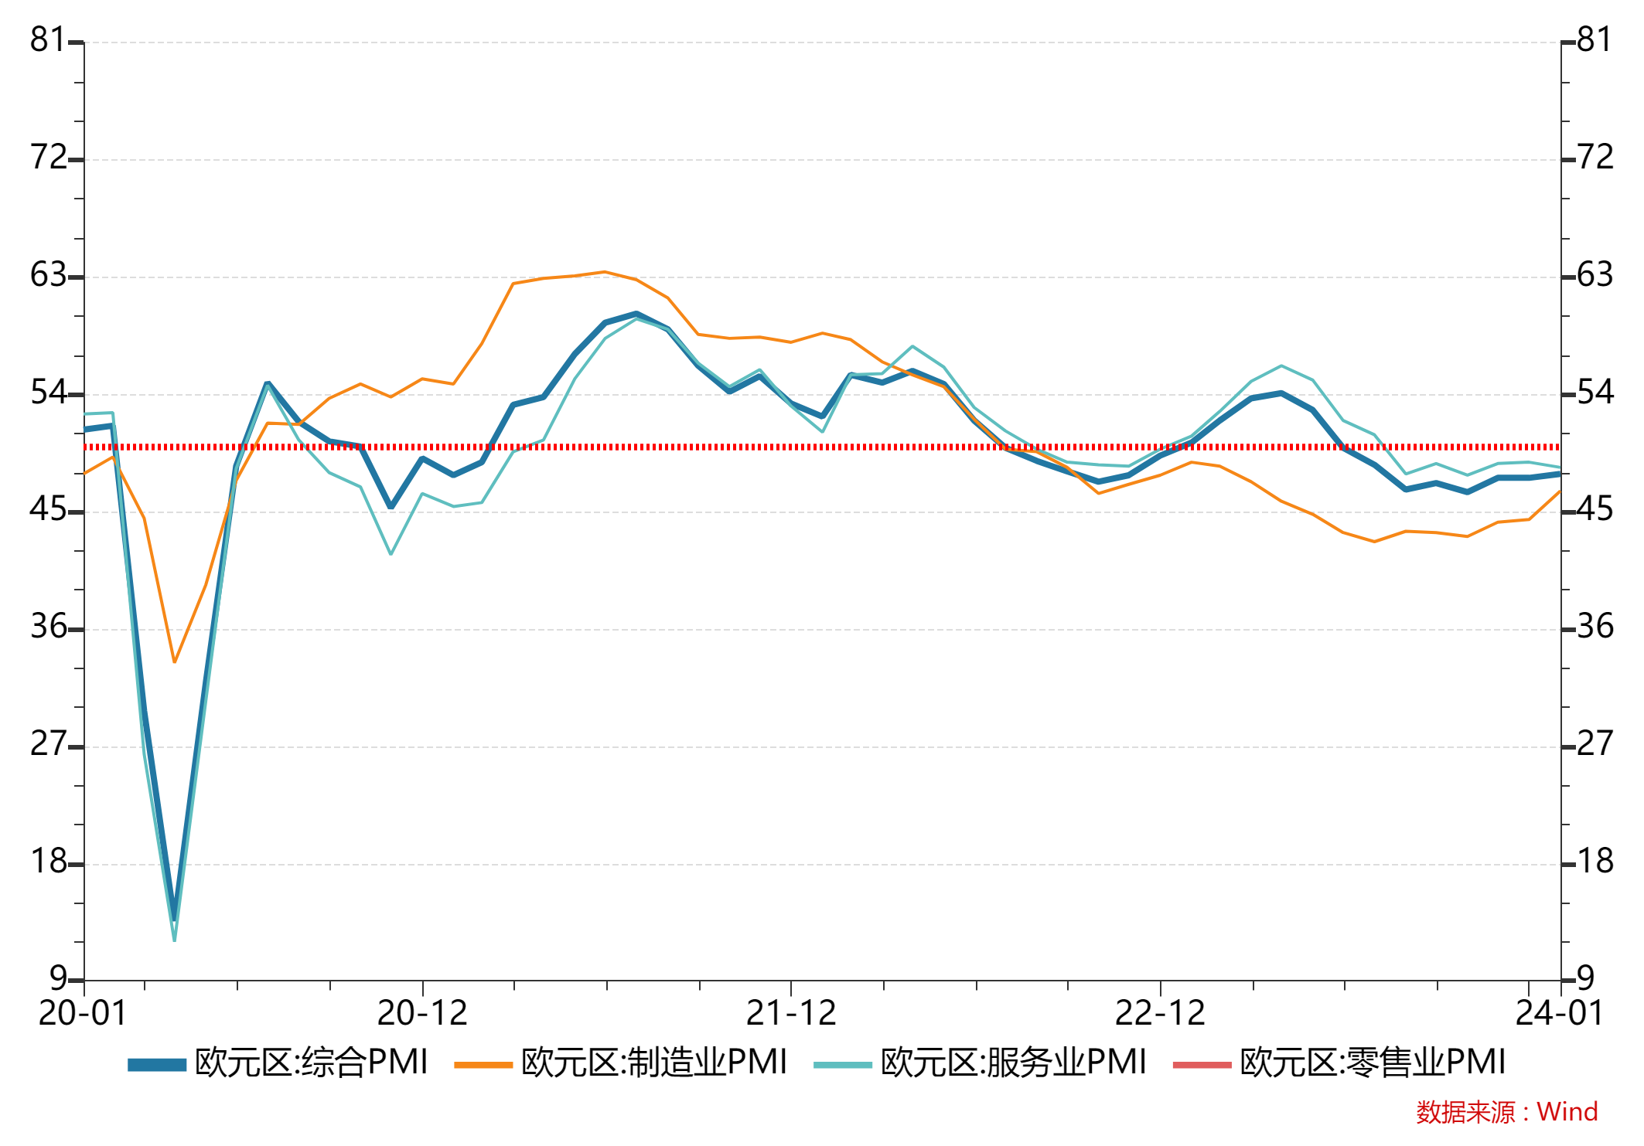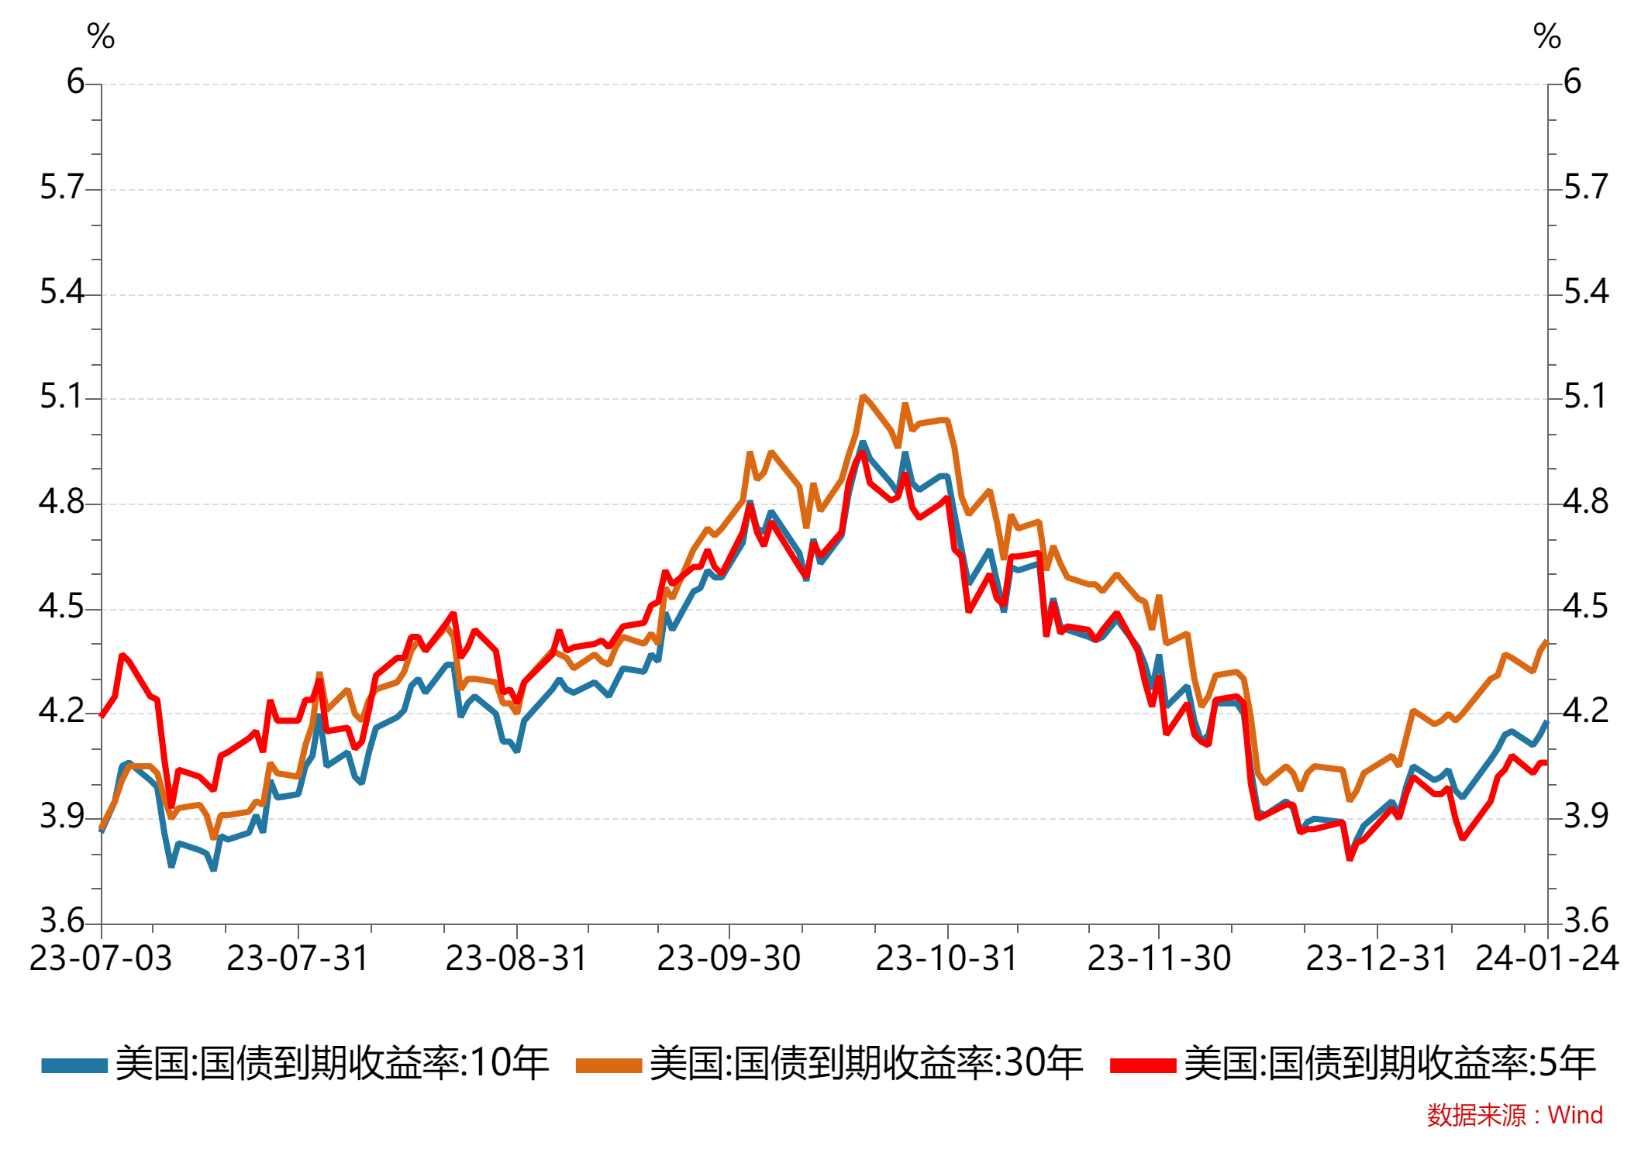

1月26日（周五）美国增长强劲，德国衰退持续 / 11

• 江苏贸促动态 • ‧‧‧‧‧‧‧‧‧‧‧‧‧‧‧‧‧‧‧‧‧‧‧‧‧‧‧‧‧‧‧‧‧‧‧‧‧‧‧‧‧‧‧‧‧‧‧‧‧‧‧‧‧‧‧‧‧‧‧‧‧‧‧‧‧‧‧‧‧‧‧‧‧‧‧‧‧‧‧‧‧‧‧‧‧‧‧‧‧‧‧‧‧‧‧‧‧‧‧‧‧‧‧‧‧‧‧‧‧‧‧‧‧‧‧‧

王善华会长带队走访部分副会长单位 / 13

丛苏峰副会长出席丝路联盟企业座谈会 / 15

无锡市贸促会为五家“会员之家”授牌 / 16

伦敦发展促进署大中华区首席代表来锡拜访 / 17

“锡品丝路行”启动大会成功举办 / 17

中国（镇江）—乌兹别克斯坦（卡什卡达里亚州）经贸交流会在镇举行 / 18

镇江市贸促会召开在镇留学生创业座谈会 / 19

• 会员企业风采 • ‧‧‧‧‧‧‧‧‧‧‧‧‧‧‧‧‧‧‧‧‧‧‧‧‧‧‧‧‧‧‧‧‧‧‧‧‧‧‧‧‧‧‧‧‧‧‧‧‧‧‧‧‧‧‧‧‧‧‧‧‧‧‧‧‧‧‧‧‧‧‧‧‧‧‧‧‧‧

南钢获评国家技术创新示范企业 / 20

洋河受邀出席多场国际活动，向世界展示中国白酒魅力 / 21

风雨同舟，相守相助——舜天股份援外业务见证中非深厚友谊 / 22

全球市场资讯
1月20日（周六）
美股创历史新高
近三个交易周以来，虽有跌宕，但在AMD和Nvidia等半导体公司股价强劲上涨的推动下，美国股市科技股乐观情绪高涨，标普500指数周五收盘创下历史新高，收于4839.81点（见年K线图）。
有人说美国股市有泡沫，但美国经济结构正常，经济结构比例关系均衡，这会吸引资本去美国投资赚钱，每次下跌都会有资金介入，除了养老基金虎视眈眈，还有超8.8万亿美元被存放在货币市场基金和定期存款中。
分析师乐观认为，如果通货膨胀前景继续改善，利率持续下行，这8.8万亿美元资金将从货币基金流入其他资产。这是股市的定海神针，这些资金目前处于观望状态，等待投资机会，牛市和熊市，除了企业的基本面，更主要的只有两个：一个是货币和财政政策，另一个就是市场情绪。改变惯性需要很久，一旦惯性形成，力量很强大。
1月21日（周日）
英国陷经济衰退
英国12月份的零售额同比下降了3.2%，这是自2021年1月以来的最大单月降幅。该数值预示着英国经济去年可能已进入衰退（要等待GDP数据最终确认）。英国国家统计局解释，零售额下降的部分原因是人们提前进行了圣诞购物，但经济学家们认为是高物价和借贷成本抑制了消费者信心。
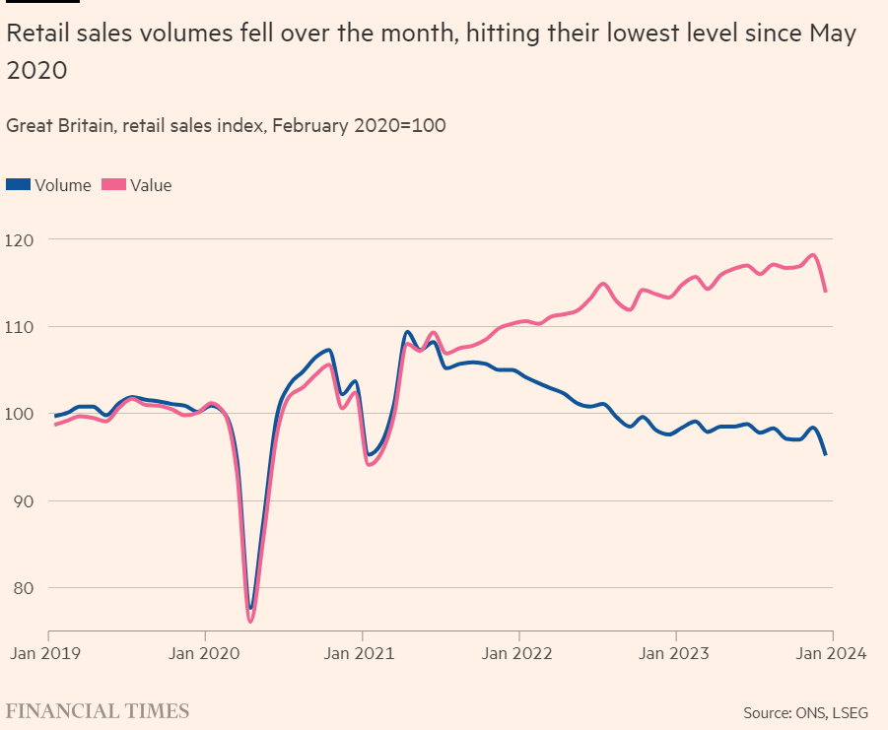
从图中可见，若以2020年2月为基数，实际的零售销售量（蓝线为量、红线为值，量值背离是因为通货膨胀）自2021年年中以来就一直下降，自2022年底开始就已经低于基数值，2023年英国经济的衰退基本可以确定（见图）。

1月22日（周一）
美国乐观情绪回升，国际资本流入
美国12月消费者信心大幅超预期，创2022年以来新高，消费者对未来一年的通胀预期降至2.9%，为2020年以来最低。1月消费者信心指数单月上涨9.1个点，这是自2005年以来最大的月度上涨，超出了媒体调查显示的所有经济学家的预期（见图）。
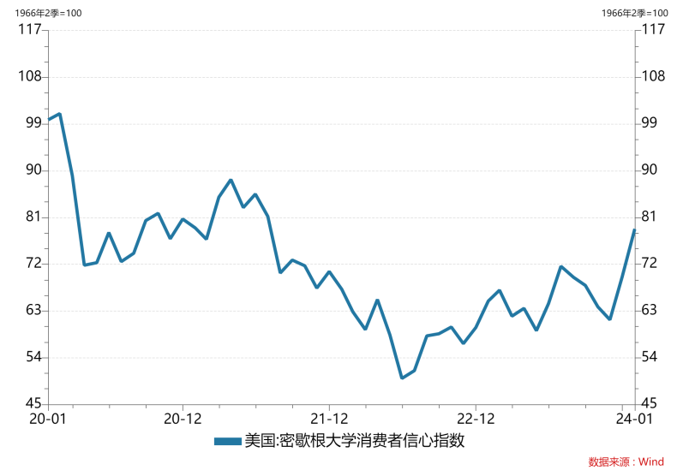 | 密歇根大学的调查显示，人们的乐观情绪普遍回升，不同年龄、收入和政治倾向的人群都有所改善，超过一半的受调查家庭，预计他们的收入增长速度至少与通胀一样快，这是自2021年中期以来的最高比例。
美国消费者对于当前财务状况的看法，升至两年来的高位；对于未来财务的预期，攀升到2021年以来的最高水平。
报告还显示，受访者对美国股市的预期，也达到两年多以来的最强劲水平。
总之，与去年年底相比，美国消费者对本国经济的展望，目前显得相当乐观。
1月20日（周六），美国财政部发布美国11月“国际资本净流入”和“长期资本净流入”两项指标数据。其中，“国际资本净流入”2602亿美元，“长期资本净流入”1261亿美元，均高于前值。
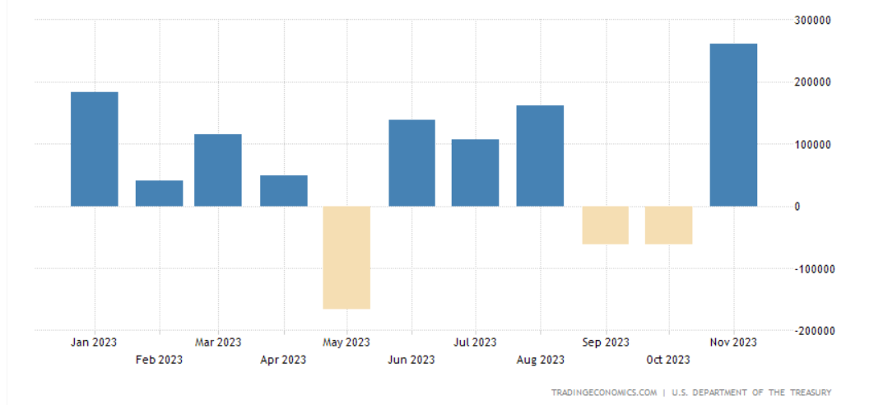
（注：“国际资本净流入”（Net International Capital Flows）：该指标衡量了国际资本在一定时间内（通常是一个月）流入或流出美国经济的净额。它包括了各种资本形式，如股票、债券、直接投资和其他投资等。国际资本净流入是一个宏观经济指标，用于评估国际投资者对美国经济的投资状况。
长期资本净流入（Net Long-Term Capital Inflows）：它是“国际资本净流入”指标的一个特定子类别，用于衡量较长时间期间（通常是一年）内从国际投资者流入美国经济的资本净额。这些资本可以是直接投资、投资组合投资（如股票和债券）以及其他长期投资。长期资本净流入主要关注长期投资的规模和趋势。
资本呈现净流入，对美元需求增加，利好美元；资本呈现净流出，表明投资者不看好美国经济，利空美元。）
1月23日（周二）
日本的通胀难题和货币政策
在1月份的货币政策会议上，日本央行决定维持超宽松货币政策（政策利率为-0.1%）。
在过去的21个月里，日本的年通胀率一直高于日本央行2%的目标。2023年的工资增长达到30年来最高，但仍然低于同期通胀率。
目前，日本的通胀率正在下降，日本央行发布的《季度展望报告》中，将2024年的通胀预期从2.8%下调至2.4%。因此退出负利率政策的压力也在减小。
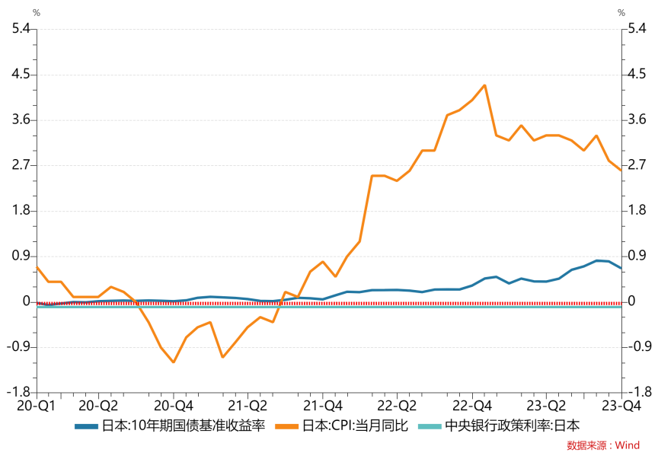
日本央行希望看到今年4月“春斗”（即年度工资谈判）的结果之后，再作下一步决定。
海外财经机构普遍看好日本经济，认为今年晚些时候日本央行将会实施货币政策正常化（退出负利率政策）。

1月24日（周三）
美企公布财报，从行业冷热看美国经济
一、服务业
流媒体巨头奈飞（Netflix）公布财报，第四季度营收88.3亿美元，每股收益为2.11美元，新增付费订户数1312万，创历史纪录。同时，公布的前景指引也很乐观，预计2024年全年将实现两位数的营收增长。
二、房地产行业
霍顿房屋（Horton Homes）公布的财报显示，截至2023年12月31日，积压的房屋销售合同订单下降了11%。
霍顿房屋是美国知名的房屋建造公司，成立于1971年，专业制造和销售各种类型的住宅。
三、上游制造业
3M公布的财报显示，第四季度营收80亿美元，不及预期。而且对2024的利润和销售增长指引均低于市场预测。
公司CEO表示，第四季度公司面对的市场环境低迷，因此营收不及预期，估计2024年依然如此。3M的股价已经连续三年下跌。
3M是全球知名的材料领域工业巨头，主要产品包括黏合剂、涂料、薄膜、陶瓷材料等，其在纳米技术方面处于全球领先地位。
四、军工产业
雷神（Thor Technology）财报显示，第四季度业绩好于预期，并且对2024财年的前景指引乐观：预计年销售额780亿-790亿美元，每股收益为5.25-5.40美元。
雷神的业务领域包括导弹防御系统、雷达技术、航天技术、侦察和监视系统、通信和网络安全等，还参与研发和制造军用飞机、导弹、火炮和其他军事装备。

另一家美国军工巨头洛克希德·马丁（Lockheed Martin）的财报显示，第四季度业绩也好于预期，而且积压订单达到创纪录的1606亿美元，但对2024财年的前景指引却略低于预期，公司称供应链困境可能导致盈利下滑。
洛克希德·马丁的主要业务领域包括军用飞机、导弹防御系统、太空技术，以及情报与网络安全。
1月25日（周四）
美债发行大潮开始启动，欧元区经济持续走弱
一、美债大潮启动
1月24日（本周三）结束的5年期美国国债的销售规模为610亿美元，是自2021年以来该期限美债的最大拍卖规模，与历史最高水平相当。
此次拍卖的“投标倍数”为2.31，创下2022年9月以来最低，显著低于最近六次的均值2.45。拍卖的得标利率为4.055%，高于上个月的3.801%，且比预发行利率的4.035%还要高2个基点，也是2022年9月以来最大的“尾部利差”，凸显市场对这一期限的美债需求疲软。
通过一级交易商参与竞标的间接竞标者，其获配比例从70.6%跌至60.9%，为2022年9月以来新低，显示海外需求不振；因此，必须“接盘”所有剩余国债的一级交易商获配比例达20.4%，亦创下2022年9以来新高。
受此次拍卖结果的影响，周三，美国30年期国债收益率攀升至近4.42%。
美国财政部曾表示，预计2月至4月期间的美债标售规模将进一步扩大。

（注：1. 美债的“投标倍数”是指在美国政府债券拍卖中，投标金额与发行金额之比。它反映了市场对债券的需求和投资者的兴趣程度。
美国财政部（发行人）确定债券的发行金额，并公开招标。投资者可以根据自己的意愿和能力提交投标，表示愿意以何种价格购买债券。投标的金额可以高于、等于或低于债券的面值。
投标倍数是通过将总投标金额除以发行金额来计算的。如果总投标金额超过发行金额，即投标倍数大于1，债券可以顺利发行；如果总投标金额低于发行金额，即投标倍数小于1，表示债券的供应超过了市场需求，拍卖可能将不成功。
投标倍数是市场参与者和分析师用来评估债券拍卖的成功程度和市场对债券的兴趣的指标。较高的投标倍数通常被视为积极的信号，表明市场对债券的需求强劲，而较低的投标倍数可能暗示市场对债券的兴趣不高。
2. “尾部利差”（tail spread）是指在债券拍卖中，最终成交的利率与预发行利率之间的差异。它表示市场对于债券的需求和投资者对于债券的定价意愿。
在债券拍卖中，发行人通常设定一个预发行利率作为参考。然而，实际拍卖过程中，由于市场需求和投标情况的影响，最终成交利率可能会与预发行利率有所不同。
当尾部利差为正值时，表示最终成交利率高于预发行利率，说明投资者对债券的需求较低，或者他们对债券的定价要求更高。这可能表明市场对该期限的债券需求疲软。
尾部利差的大小可以反映市场对债券的兴趣程度和风险偏好。较大的尾部利差通常被视为负面信号，表明市场对该期限的债券需求疲软，并且投资者可能要求更高的回报率才愿意购买。）
二、欧元区经济依然不振
周三，IHS Markit公布了欧元区，以及德国、法国和英国的“采购经理人指数”（PMI）的初值。
欧元区1月综合PMI初值为47.9，服务业PIM初值为48.4，制造业初值为46.4；德国相应的三个数据分别为47.1、47.6和45.4；法国为44.2、45和43.2；英国为52.5、53.8和47.3。相较之下，英国的经济复苏貌似强于欧元区。
（注：“采购经理人指数”（PMI）是一项用于衡量制造业和服务业活动的指标，通过调查企业采购经理人的意见来反映经济状况。PMI的指数通常在50为分界线，数值高于50表示经济活动扩张，数值低于50表示经济活动收缩。具体数值的大小反映了经济活动的增长或衰退程度。
PMI“初值”可以被视为一种经济指标的预测值，是在每个月的调查期间收集并发布的第一个数据点；之后，还会发布经修正的实际值。
IHS Markit是一家全球领先的经济数据和信息提供商，负责编制并发布各个国家和地区的 PMI数据。欧洲央行直接使用IHS Markit 提供的数据，用于宏观经济分析和政策制定。）
1月26日（周五）
美国增长强劲，德国衰退持续
1月25日，美国经济分析局公布，2023年第四季度美国实际GDP环比增长3.3%，大大高于华尔街预期的2%。此外，第四季度“个人消费支出”（PCE）物价指数年化环比2.8%，核心PCE年化环比2%。
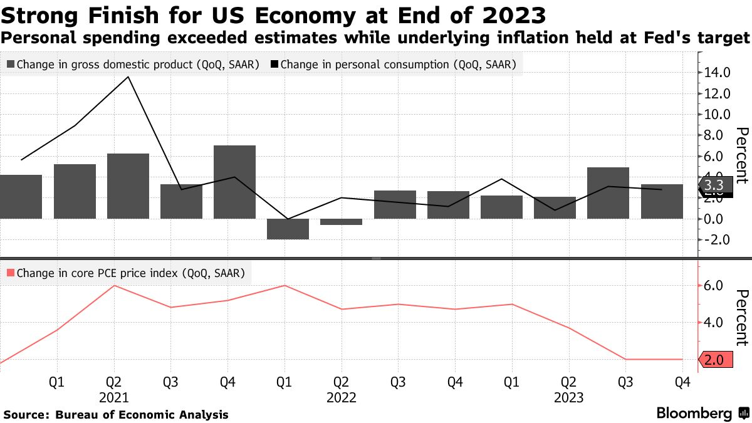
同日，美国人口调查局发布，12月新屋销售数为66.4万户，环比增长8%，高于预期。以上数据表明，去年第四季度美国经济强劲增长、通胀下降（见图）。
另外，美国劳工部统计局发布，上周初请失业金人数意外增长到21.4万人，续请失业金人数183.3万人，这两项数据均高于预期，侧面反映经济未来有放缓的可能，增加了市场对3月降息的押注。
欧洲央行公布利率会议决议，保持基准利率不变，并暗示尚未考虑宽松货币。
德国的“Ifo商业气候指数”从2023年12月的86.3跌落至今年1月的85.2，这是自2022年10月以来的最低读数。表明德国企业对当前和未来经济环境的信心下降。德国作为欧洲最大经济体，2023年度出现了萎缩；由于面临高利率和能源价格等多重不利因素，一些经济学家预计2024年德国经济可能仍然萎缩。
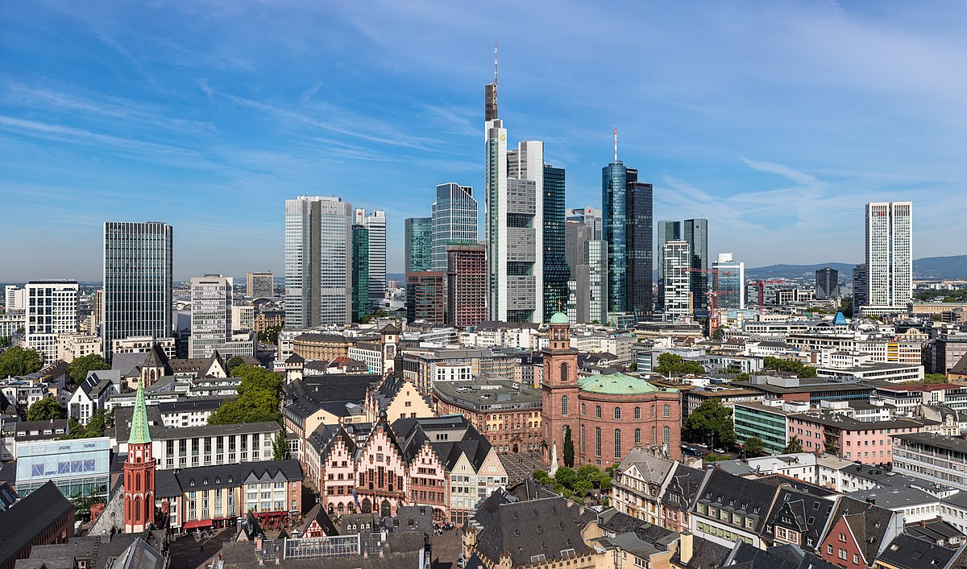
（注：“Ifo商业气候指数，Ifo Business Climate Index”，是“德国经济研究所Ifo Institute”发布的一项重要经济指标，用于衡量德国企业对当前和未来经济环境的评估和预期。
该指数以调查德国企业的经理和高级主管为基础，每月收集他们对当前经济状况和未来六个月的预期的数据。调查内容涵盖了企业的销售状况、订单状况、库存情况和商业投资计划等。
其计算方式是通过对调查数据进行加权平均得出的。指数的基准值为100，数值高于100表示企业对经济环境持乐观态度，数值低于100表示企业对经济环境持悲观态度。）

江苏贸促动态

王善华会长带队走访部分副会长单位

1月18—23日，我会会长王善华、副会长丛苏峰带队赴江苏省苏豪控股集团有限公司、江苏银行股份有限公司、苏美达股份有限公司等省国际商会副会长单位走访交流。

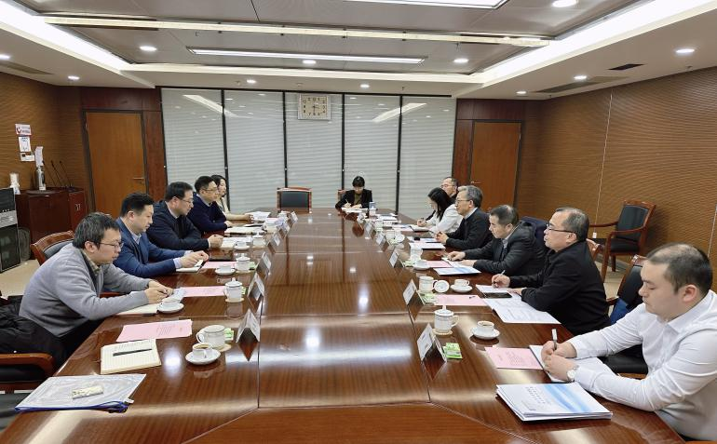

在苏豪控股集团，王善华一行参观了苏豪品牌中心，深入了解公司发展历程和贸易业务情况。集团总裁陈述详细介绍苏豪控股集团重组整合后的工作成果和新一年的工作重点，希望省贸促会（国际商会）在服务全球贸易、拓展海外市场等方面给予更多支持和帮助，助力新苏豪建设成为世界一流企业。王善华表示，省贸促会（国际商会）与苏豪控股集团有着广泛深入的合作，未来将一如既往地发挥贸易投资促进、商事法律服务等方面作用，为企业提供更加专业、精准的信息和定制化服务。丛苏峰介绍了我会国际联络渠道优势，表示将提供更多经贸交流的机会，助力企业国际化发展。

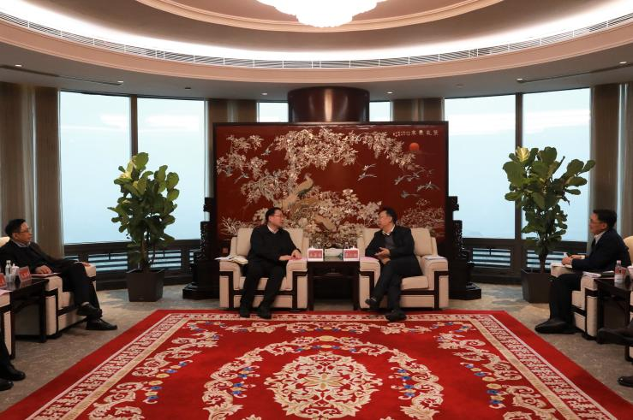

在江苏银行，董事长、行长葛仁余介绍了银行业务版块及发展现状，希望在跨境电商服务等国际业务方面加强合作，推动建设“智慧化、特色化、国际化、综合化”的银行服务。王善华表示，省贸促会（国际商会）将充分发挥我省贸易投资促进的主渠道作用，加强与江苏银行合作，针对企业需求和相关金融产品，举办定制化经贸活动，共同服务我省广大外经贸企业。

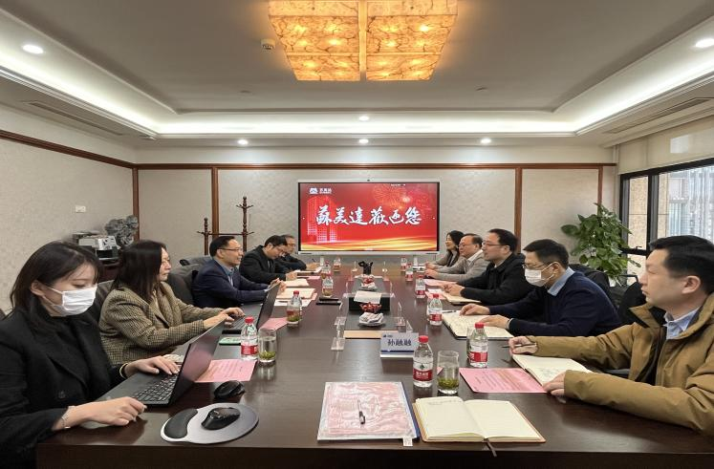

在苏美达股份有限公司，总经理赵维林介绍了近两年经营发展情况，希望与省贸促会（国际商会）围绕“一带一路”走出去和国际商事法律开展合作，帮助企业提高对外贸易投资风险防范能力。王善华提议，双方可围绕发挥省贸促会重大经贸活动平台作用，加强在外贸新业态新模式、国际商事法律与合规建设、RCEP及原产地规则运用、公平贸易等方面的紧密合作，着力深耕“一带一路”中亚地区双边投资贸易，为企业提供更加精准的定制化服务，助力苏美达开拓全球海外市场。丛苏峰结合我会丰富的海外联络渠道，着重从企业国际化经营和优势产业链强链延链补链等方面开展交流，希望帮助企业延伸产业链，形成价值链，放大示范效应。

（国际商会秘书处）

丛苏峰副会长出席丝路联盟企业座谈会

1月24日下午，由丝路国际产能合作促进中心主办的丝路联盟企业座谈会在南京举办，丛苏峰副会长应邀出席，丝路国际产能合作促进中心谢阳军做总结发言。

来自政府部门，以及新能源、环保、交通物流、建筑工程等领域的央国企和民营企业的50多名代表参加座谈会，围绕新一年发展规划、重大项目计划、合作需求等进行交流，共同促进企业抱团出海，高质量参与“一带一路”建设。

2024年，省贸促会将全面落实习近平总书记在第三届“一带一路”国际合作高峰论坛上的重要讲话精神，深入参与“一带一路”交汇点建设，为经济稳增长和开放发展注入新动能、做出新贡献。

（国际联络部）

无锡市贸促会为五家“会员之家”授牌

为更好地服务会员企业，激发国际商会的吸引力、影响力和凝聚力，近日，无锡市贸促会（无锡国际商会）会长钱前和副会长邹惠之带队走访了无锡古韵轩餐饮管理有限公司、西水东红八餐厅、红樽海鲜酒店、无锡市和子健康养生中心、无锡市拾柒号餐饮有限公司，就“会员之家”如何为会员企业提供更加优先、优质、优惠的个性化服务进行了深度交流，并为五家单位进行了授牌。

“会员之家”是无锡国际商会扩展服务资源、提升服务水平创新拓展的服务项目，是以生活性服务助力生产性企业发展的模式探索，通过发挥服务型行业的资源优势和领域特长，为会员企业提供更加全面、专业、高效的服务，帮助会员企业解决难题，让会员企业有归属感获得感。“会员之家”还将通过组织各类商务沙龙活动，促进会员企业之间的互动和交流，增进彼此的了解和合作。

截止目前，无锡市贸促会已为16家服务类型的企业公司授牌“会员之家”，服务内容涵盖景区、餐饮、金融、人力资源、数据安全等领域。

下一步，市贸促会将不断创新服务项目，扩展服务内容，提高服务质效，通过不断地集聚资源、挖掘资源、盘活资源，探索服务生态，创建品牌价值，擦亮“会员之家”品牌，努力让“会员之家”成为国际商会服务企业的金字招牌。 （无锡市贸促会）

伦敦发展促进署大中华区首席代表

来锡拜访

1月19日，伦敦发展促进署大中华区首席代表赵冰冰及大中华区市场推广副总裁、华东区负责人华蓉一行到访无锡市贸促会，副会长王雪松会见了客人并就共同关心的议题作了交流。

赵冰冰介绍了伦敦发展促进署的职能和伦敦主导产业，她表示，作为伦敦五大核心行业，金融科技和网络安全、企业解决方案和商业服务、创意产业、可持续发展产业、生命科学等与无锡产业发展高度契合和互补，双方可以共同探寻国际合作新机遇。伦敦发展促进署是伦敦城市官方推广机构，隶属伦敦市长办公室，负责伦敦地区招商引资、高等教育以及旅游业在全球的宣传与推广。

王雪松介绍了无锡主要产业及经济社会概况，他表示，英国是无锡欧洲市场的主要贸易伙伴，无锡与伦敦在工业设计、金融、软件信息、数字经济、生物医药、新能源等领域具有广阔合作空间，希望进一步加强优势互补、资源共享，推进双方企业间的交流和科技创新、金融投资等方面合作，提升企业的全球竞争力。

双方表示今后将加强互访，共同推动达成更多战略合作。无锡市贸促会贸易投资促进部相关负责同志参加交流。（无锡市贸促会）

“锡品丝路行”启动大会成功举办

由无锡市贸促会联合无锡市商务局、米奥兰特国际会展集团联合打造“锡品丝路行”系列贸易推广活动近日正式启动。全市机械装备、建材五金、新能源、纺织服装等行业142家企业185名代表参加启动大会。

“锡品丝路行”贸易推广活动旨在全面落实习近平总书记关于推进高质量共建“一带一路”和“加快建设贸易强国，升级货物贸易，创新服务贸易，发展数字贸易，以数字化绿色化为方向，进一步提升国际分工地位，向全球价值链中高端迈进”的重要指示精神，助力无锡企业大力开拓“一带一路”沿线市场。

活动将采取线下参展方式，鼓励企业参加在“一带一路”沿线国家举办的建材五金、机械装备、新能源及电力、纺织服装、消费电子等69个专业展会，贴近无锡“465”现代产业集群发展方向和广大企业关注的重点市场，重点聚焦以阿联酋、波兰为重点的中东和东欧市场，以日本、越南、印尼为重点的RCEP成员国市场，以南非、巴西、墨西哥为重点的非洲、美洲市场，助力无锡外贸提质增效。 （无锡市贸促会）

中国（镇江）—乌兹别克斯坦（卡什卡达里亚州）经贸交流会在镇举行

近日，中国（镇江）—乌兹别克斯坦（卡什卡达里亚州）经贸交流会在镇成功举办。乌兹别克斯坦卡什卡达里亚州副州长鲁斯塔莫夫、政府秘书长库尔博诺夫，镇江市外办、贸促会负责人出席本次交流会。卡什卡达里亚州以及镇江市的企业代表参加会议并作现场推介。

会上，双方代表共同观看了镇江市与卡什卡达里亚州宣传片，全面了解对方的经济发展、人文风貌以及投资需求等情况。

鲁斯塔莫夫介绍了卡什卡达里亚州的基本情况，推介了该州的营商环境与资源。他表示，卡什卡达里亚州是乌兹别克斯坦发展较快的州，拥有丰富的自然资源。近年来，该州不断优化税收政策，欢迎更多镇江的企业前来考察、加强合作。

本次交流会邀请18家镇江企业参加，建材、化工、纺织、服饰、医药、家具、眼镜等多个行业的企业在会上进行了现场推介，双方企业还进行了深入交流、探讨合作意向。交流会的召开，为双方增进互相了解、深化友好交往、促进交流合作搭建了良好平台，进一步推动双方达成更高水平的互利共赢。 （镇江市贸促会）

镇江市贸促会召开在镇留学生

创业座谈会

近日，镇江市贸促会与江苏大学MBA教育中心、镇江经开区招商中心联合召开在镇留学生创业座谈会。

座谈会上，市贸促会介绍了贸促会主要服务职能和镇江对企业开拓国际市场的相关扶持政策等，与留学生就如何发挥在镇留学生作用推动镇江与“一带一路”沿线国家扩大经贸合作进行了深入交流，现场解答了部分留学生提出的如何在镇江创设企业、开展跨境电商业务等问题。座谈会前，留学生代表团参观了镇江经开区和港口，了解经开区投资环境，感受了港口作业的高效运作。

此次活动使留学生们对于镇江经开区有了更加深入的了解，也让他们感受到了中国政府的开放态度和政策支持。他们纷纷表示，将以此次活动为契机，进一步研究中国的市场环境，寻找更多的商业机会。市贸促会也将持续为本地高校的留学生创业投资、外贸增长提供更好的服务。 （镇江市贸促会）

会员企业风采

南钢获评国家技术创新示范企业

近日，国家工信部网站发布2023年国家技术创新示范企业评定名单，我会副会长单位——南京钢铁股份有限公司榜上有名。

近年来，南钢以国家战略需求为导向，聚焦高强度、高韧性、耐候、耐腐蚀、高纯净度等高附加值领域，集聚力量进行原创性引领性科技攻关，锚定世界前沿科技，研发投入保持3%以上。建立了国际级、国家级等高端研发平台45个。与全球12个国家、82个科研院所开展产学研项目500余项，承担重大项目等40余项，主持或参与制定国家、行业标准100余项，162个产品达到国际领先或先进水平，拥有专利3000余件。南钢9镍钢替代进口、连续11年市场占有率第一，荣获制造业单项冠军产品；国内首家开发100毫米世界最厚止裂钢，供货全球最大集装箱船，市场占有率第一；国内率先通过国际七大船级社耐腐蚀型钢认证和国际八大船级社低温型钢认证，5镍型钢作为全球首创，是目前唯一通过国际五大船级社认证的型钢；深海管线钢、抗大变形管线钢分别在南海荔湾、中缅油气输送项目中实现首家批量供货；同质复合、异质复合技术国内领先，桥梁钢复合板、容器钢复合板国内市场占有率第一；率先研发的超高强悬架簧、超高强稳定杆、超高强紧固件、高疲劳寿命电机轴等产品为新能源汽车提供轻量化材料解决方案。

南钢产品广泛应用于轨道交通、船舶及海洋工程、工程机械、汽车机械、石化、建筑桥梁、新能源等行业，为大国重器、高端装备制造业提供不可或缺的高端特钢材料。南钢优势产品成功应用于白鹤滩水电站、可燃冰开采“蓝鲸Ⅰ/Ⅱ号”、第三代核电示范工程“华龙一号”等300多个大国重器和超级工程，独家供货“爱达·魔都号”中国首制大型邮轮的船板和船用球扁钢，完成从“跟跑”到“领跑”的转变和关键领域材料的自主可控。

南钢是国家级高新技术企业，综合竞争力稳居行业前列，连续7年获得中国钢铁企业综合竞争力A+级企业（最高等级），位居世界钢企技术竞争力第十位（中国钢企第五位）。先后荣获全国五一劳动奖状、国家企业技术中心、国家制造业单项冠军、国家知识产权示范企业、全国质量奖、中国工业大奖、国家首批“数字领航”企业、国家级绿色工厂、国家级能效领跑者、国家知识产权示范企业等国家级重大荣誉。 （来源：南钢股份官网）

洋河受邀出席多场国际活动

向世界展示中国白酒魅力

近日，2024年世界经济论坛第54届年会（2024年冬季达沃斯论坛）在瑞士达沃斯举行。我会副会长单位——江苏洋河酒厂股份有限公司不仅凭借“绵柔”特色品质和国际品牌形象，成为了世界经济论坛白酒行业首批“合作伙伴级会员”，还应邀参加了达沃斯“中国之夜”、达沃斯全球母基金峰会等会议，深度参与世界经济论坛。

目前，洋河已实现出口63个国家和地区，并在多个国家建设了品牌体验馆，2023年洋河品牌推广活动近200场，覆盖德、法、西班牙等五大洲近30个国家。洋河·梦之蓝还频频登上国家级宴会，化身中外交流的“梦想使者”，款待世界各国重要嘉宾。

（来源：洋河股份官网）

风雨同舟，相守相助

——舜天股份援外业务见证中非深厚友谊

2024年伊始，我会理事单位——江苏舜天股份有限公司承接的两项援助非洲国家项目传来佳音。

近日，我国政府援南非应急电力设备项目部分物资在江苏盐城举行出厂验收审查工作和交货仪式。作为项目承接方，公司副总经理李焱一行率队前往，国家商务部、当地政府、工厂等相关方领导出席。

去年年初，南非总统宣布全国进入灾难状态以应对电力供应不足，中方获悉后第一时间决定提供援助，并由公司承担本次援南非应急电力设备项目。2023年11月30日，公司首批援助物资在我国驻南非大使陈晓东、南非总统府电力部长拉莫豪帕等两国各界人士的共同见证下，顺利移交南非政府，并受到南非人民的热烈欢迎。

本次盐城交接物资为我国政府援南非应急电力设备项目第二批物资的重要组成部分。交货仪式后，公司立即开展集港报关和出运工作，全力保障相关物资早日运抵。

近日，由舜天股份承接的我国向南苏丹提供紧急物资（帐篷）援助项目交接仪式在南苏丹首都朱巴举行。我国驻南苏丹大使马强、南苏丹人道主义事务与灾害管理部部长阿科尔等出席仪式。

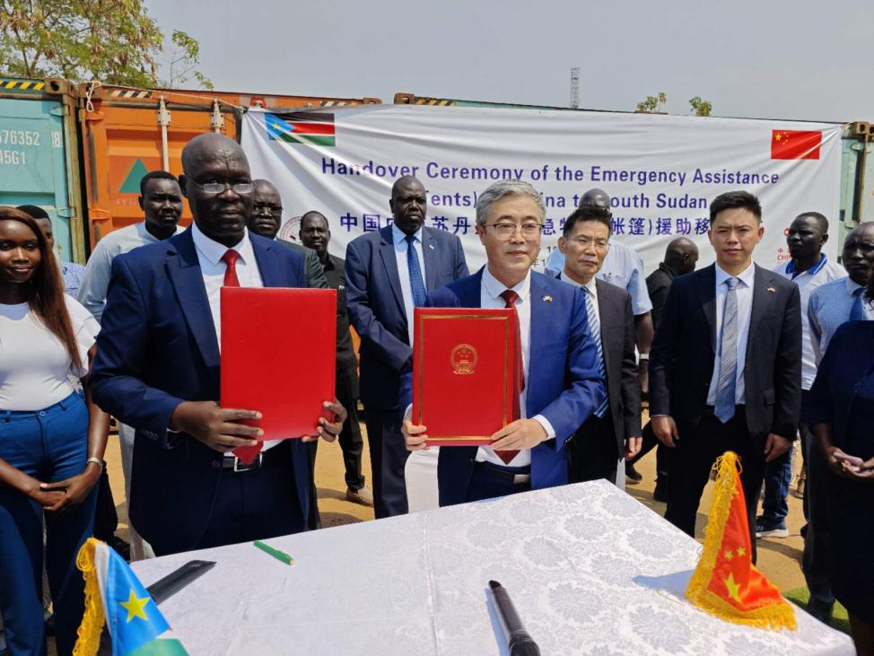

受连年洪涝灾害和苏丹冲突延宕影响，南苏丹人道主义危机突显。在危难之时，我国政府慷慨施以援手，并由公司承担向南苏丹提供紧急物资（帐篷）援助项目。公司承接任务后，以高度的政治责任担当，定期跟进设备生产，积极配合第三方检验，强化报关出运等重点环节管理，确保物资及时抵达。

公司在参与国家援助非洲国家项目的过程中，深刻体会到中非这对“好兄弟、好朋友、好伙伴”的守望与相助。后续，公司将一如既往牢记国企使命，切实提高政治站位和责任意识，从维护国家形象、国家利益出发，主动服务和融入国家发展战略，成为巩固我国国际友谊的见证者与贡献者。 （来源：舜天股份官网）

